R5卒業研究発表会

＝＝＝＝＝＝＝＝＝＝＝＝＝＝＝＝＝＝＝＝＝＝＝＝＝＝＝＝＝＝＝＝＝＝＝＝＝＝＝＝

チーム名：グットナチュラルパーソン

作品名：Devile・T・Rex

メンバー・対馬県と（チームリーダー）・森田浩紀・高塚康生

＝＝＝＝＝＝＝＝＝＝＝＝＝＝＝＝＝＝＝＝＝＝＝＝＝＝＝＝＝＝＝＝＝＝＝＝＝＝＝＝

1 作成目的、背景

　AIやUnityなどの、さまざまなツールや技術、能力を生かして、３Ｄのゲーム作品を作りたいと考えていた。その後チーム内の高塚が、寝ている間にみた、ティラノサウルスに学校で追いかけられるという夢をイメージしたゲーム作品を作ろうということになり、3Dのホラーゲームの制作を始めた。

2 作品の概要と特徴

学校というマップに閉じ込められた主人公が脱出を目指す、3Dの脱出ゲーム。しかしその学校内には、ティラノサウルスがうろついており、ティラノサウルスにつかまらないように脱出を目指さなければいけないというホラー要素が加わっている。AIなどの最新の技術を大いに活用して制作を行い、さまざまな技術やツールを使ってつくられているという特徴もあるゲーム作品。

3 作品の構成

1. 構成図

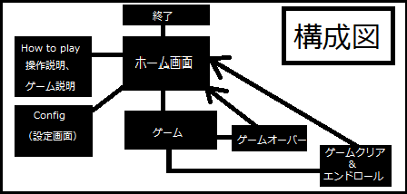

(2）ハードウェアソフトウェア構成

-----------------------------------------------------------------------------------

-使用情報機器

・Microsoft Windows 10

-----------------------------------------------------------------------------------

-使用ソフト等

・unity

・Blender  
・Visual Studio  
・Aviutl  
・Github desktop

・Micro Paint

-----------------------------------------------------------------------------------

-使用プログラミング言語

・C#言語

・BASIC言語

-----------------------------------------------------------------------------------

(3)ＤＦＤ(データーフローダイアグラム）

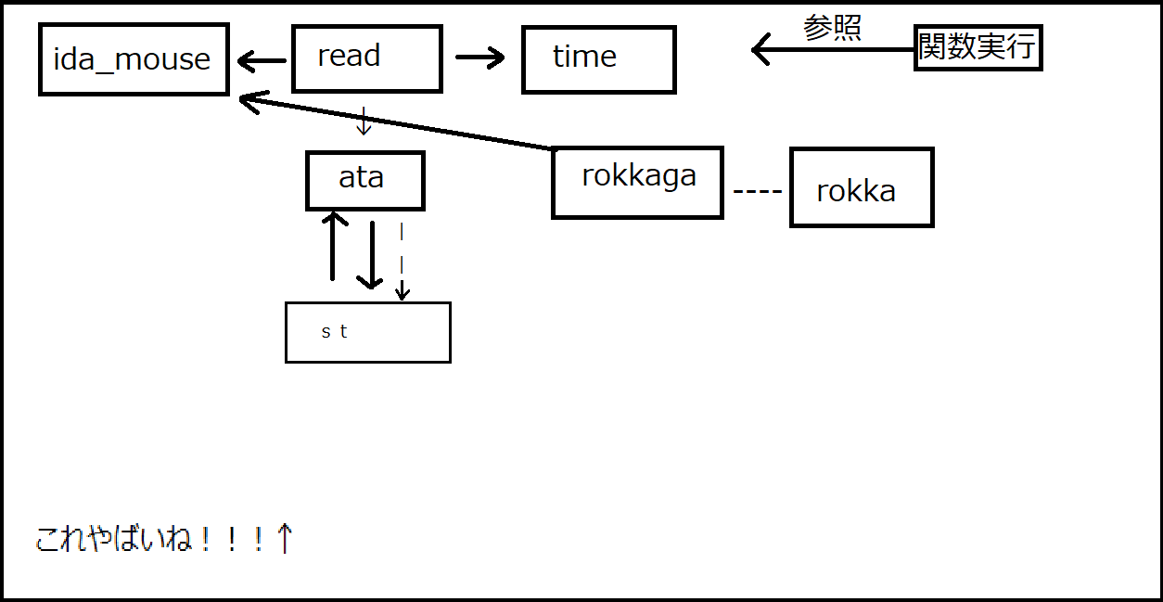

4　処理、アルゴリズム、技術説明

　１　ホーム画面、ミニゲーム、エンド画面、謎のＡＩ動画（森田）

　２　ＢＧＭ、３Ｄモデル、ゲームストーリー（高塚）

　３　プログラム構成、使用技術、戦車（対馬）

5 動作・操作説明

1. マップ内でのプレイヤーの操作

・Aキーで左に移動　Ｄキーで右に移動　Sキーで後ろに移動　W前に移動

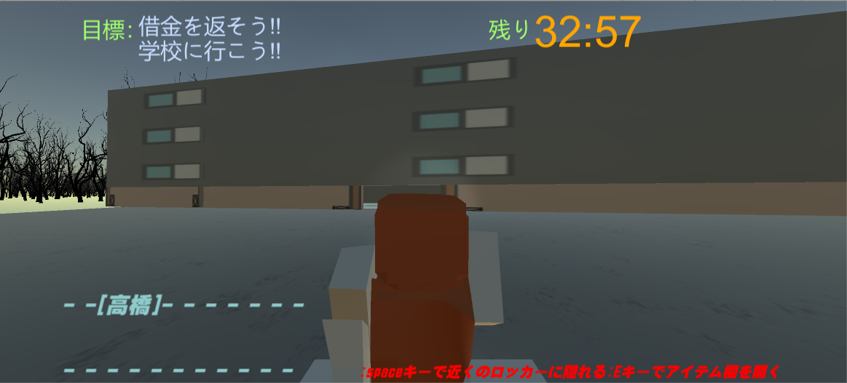

1. マップ内のアイテムのゲット＆使用

・Eキーをクリックすることでゲットしたアイテムを見れる。



・画面に表示されるキーに関する説明に従えば、アイテム同士を合成して

新しいアイテムを作ることができる。



1. マップ内のロッカーに隠れるイベント

・マップ内に設置してある、ロッカーにつかずいてエンターキーを押すと。



・ロッカー内に隠れることができる。ティラノサウルスを巻くのに有効。



1. キャラクターのセリフ、目標とストーリー進行

・画面左下にキャラクターのセリフが流れる。左上には、ゲーム進行させるためには、何をすればいいのかの目標というも名が表示される。ゲームプレイ中は主にこの、目標というものに従ってマップ内を探索して行くようにすればいい。目標はゲームストーリーがごとに変化し、最後までマップ内のティラノサウルスにつかまらず、目標に従いゲーム進行できればゲームクリアとなる。



6 考察・発展

7 感想

18番 高塚　功成

　　┏━━━━━━━━━━━━━━━━━━━━━━━━━━━━┓

[5 月┃　　　　　　　　　　作業内容　　　　　　　　　　]

[6 月┃　　　　　　　　　　作業内容　　　　　　　　　　]

[7 月┃　　　　　　　　　　作業内容　　　　　　　　　　]

[8 月┃　　　　　　　　　　作業内容　　　　　　　　　　]

[9 月┃　　　　　　　　　　作業内容　　　　　　　　　　]

[10月┃　　　　　　　　　　作業内容　　　　　　　　　　]

[11月┃　　　　　　　　　　作業内容　　　　　　　　　　]

[12月┃　　　　　　　　　　作業内容　　　　　　　　　　]

┗━━━━━━━━━━━━━━━━━━━━━━━━━━━━┛

21番 対馬　けんと

　　┏━━━━━━━━━━━━━━━━━━━━━━━━━━━━┓

[5 月┃　　　　　　　　　　作業内容　　　　　　　　　　]

[6 月┃　　　　　　　　　　作業内容　　　　　　　　　　]

[7 月┃　　　　　　　　　　作業内容　　　　　　　　　　]

[8 月┃　　　　　　　　　　作業内容　　　　　　　　　　]

[9 月┃　　　　　　　　　　作業内容　　　　　　　　　　]

[10月┃　　　　　　　　　　作業内容　　　　　　　　　　]

[11月┃　　　　　　　　　　作業内容　　　　　　　　　　]

[12月┃　　　　　　　　　　作業内容　　　　　　　　　　]

┗━━━━━━━━━━━━━━━━━━━━━━━━━━━━┛

18番 森田 ひろき

　　┏━━━━━━━━━━━━━━━━━━━━━━━━━━━━┓

[5 月┃　　　　　　　　　　作業内容　　　　　　　　　　]

[6 月┃　　　　　　　　　　作業内容　　　　　　　　　　]

[7 月┃　　　　　　　　　　作業内容　　　　　　　　　　]

[8 月┃　　　　　　　　　　作業内容　　　　　　　　　　]

[9 月┃　　　　　　　　　　作業内容　　　　　　　　　　]

[10月┃　　　　　　　　　　作業内容　　　　　　　　　　]

[11月┃　　　　　　　　　　作業内容　　　　　　　　　　]

[12月┃　　　　　　　　　　作業内容　　　　　　　　　　]

┗━━━━━━━━━━━━━━━━━━━━━━━━━━━━┛

8 参考